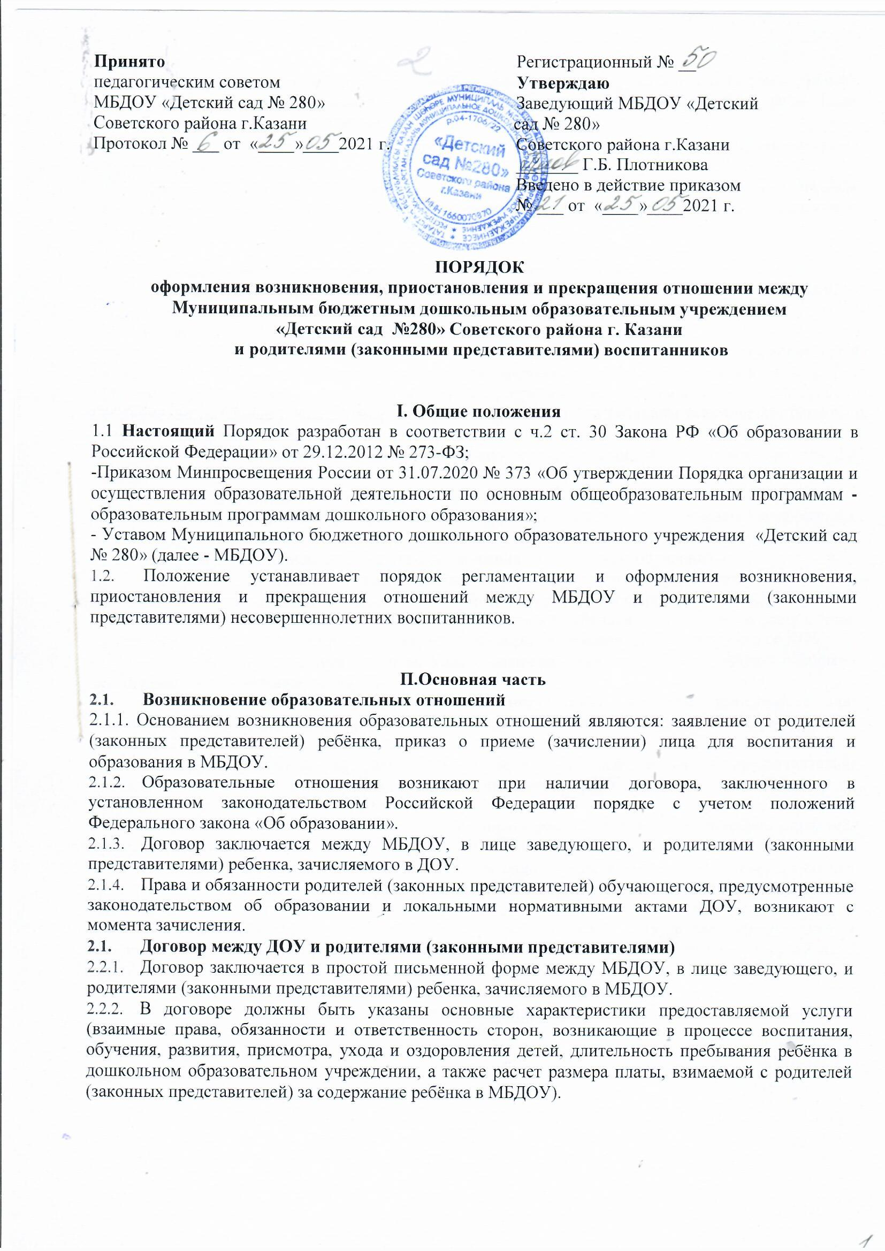

2.2.3. Договор не может содержать условий, ограничивающих права или снижающих уровень гарантий обучающихся по сравнению с установленными законодательством об образовании. Если такие условия включены в договоры, то они не подлежат применению.
2.2.4. Правила, обязательные при заключении договора, утверждаются Правительством Российской Федерации.
Примерные формы договоров об образовании утверждаются федеральным органом исполнительной власти, осуществляющим функции по выработке государственной политики и нормативно-правовому регулированию в сфере образования.

2.3. Приостановление отношений по инициативе родителей
2.3.1. Отношения могут быть временно приостановлены в случае:
- длительной реабилитации воспитанника после перенесенного заболевания;
- санаторно-курортного лечения воспитанника;
2.3.2. Приостановление отношений по инициативе родителей (законных представителей) возникают на основании их заявления, а так же заключения врачебной комиссии, за подписью Председателя комиссии и двух членов комиссии, при наличии гербовой печати медицинского учреждения, выдавшего заключение. В данном случае место за ребенком сохраняется. Оплата за детский сад не взимается.
2.3.3. Приостановление отношений по инициативе ДОУ возникают на основании приказа заведующего ДОУ.

2.4. Прекращение образовательных отношений
2.4.1. Образовательные отношения прекращаются в связи с выбыванием обучающегося из ДОУ:
- в связи с получением дошкольного образования (завершением обучения);
- досрочно по основаниям, установленным законодательством об образовании.
2.4.2. Образовательные отношения могут быть прекращены досрочно в следующих случаях:
- по инициативе родителей (законных представителей) обучающегося, в том числе в случае перевода обучающегося для продолжения освоения образовательной программы в другое ДОУ:
- на основании медицинского заключения о состоянии здоровья ребёнка, препятствующего его дальнейшему пребыванию в ДОУ;
- по инициативе ДОУ взаимоотношения могут быть досрочно прекращены при систематическом невыполнении родителями своих обязанностей в отношении ДОУ, уведомив их об этом за 7 дней;
- по обстоятельствам, не зависящим от воли родителей (законных представителей) обучающегося и ДОУ, в том числе в случаях ликвидации ДОУ, аннулирования лицензии на осуществление образовательной деятельности.
2.4.3. Родители (законные представители) вправе расторгнуть взаимоотношения лишь при условии оплаты ДОУ фактически понесенным им расходов.
2.4.4.Порядок перевода обучающегося из одного ДОУ в другое устанавливается федеральным органом исполнительной власти, осуществляющим функции по выработке государственной политики и нормативно-правовому регулированию в сфере образования.
2.4.5.Факт прекращения образовательных отношений между ДОУ, в лице заведующего, и родителями (законными представителями) ребёнка регламентируется приказом заведующего ДОУ.

III. Заключительная часть
3.1.Настоящийакт вступает в силу с момента его утверждения руководителем. Действует до наступления нового локального нормативного акта.

2

